**INDICAÇÃO Nº / 2024**

Indica Construção de Galeria para Escoamento Pluvial.

**EXCELENTÍSSIMO SENHOR PRESIDENTE DA CÂMARA MUNICIPAL DE SUMARÉ,**

Nos termos do art. 214 do Regimento Interno da Câmara Municipal de Sumaré, solicito a Vossa Excelência o envio desta Indicação ao Excelentíssimo Senhor Prefeito Municipal de Sumaré para que seja feita a construção de galeria para escoamento pluvial na área localizada na Rua José Carvalho Marques.

Essa reivindicação se faz necessária, pois a área acima mencionada, nos períodos de chuva intensa, é afetada por intensos alagamentos que praticamente impossibilitam a travessia das pessoas.

Sala das sessões, 19 de março de 2024 .

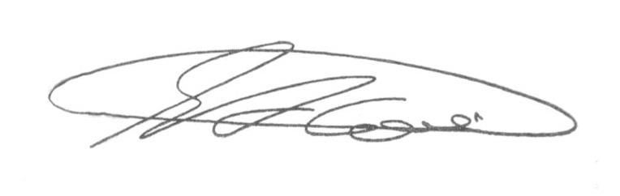

**SEBASTIÃO ALVES CORREA (Tião Correa)**

Vereador